Отчёт о реализации проекта краевой инновационной площадки

- Паспортная информация
- Муниципальное бюджетное общеобразовательное учреждение гимназия № 4 муниципального образования город Новороссийск
- Управление образования администрации муниципального образования город Новороссийск (юридическое лицо)
- 353921 Российская Федерация, Краснодарский край, город Новороссийск, ул. Герцена 11-а
- Бобровный Владимир Олегович
- 8(8617)263707, gimn4.novoross@mai.ru
- https://gimn4-novoros.ru

- Отчёт
- Профессиональная ориентация одаренных учащихся по краеведческому направлению в ходе взаимодействия гимназии с Русским географическим обществом и формирования готовности к международному сотрудничеству

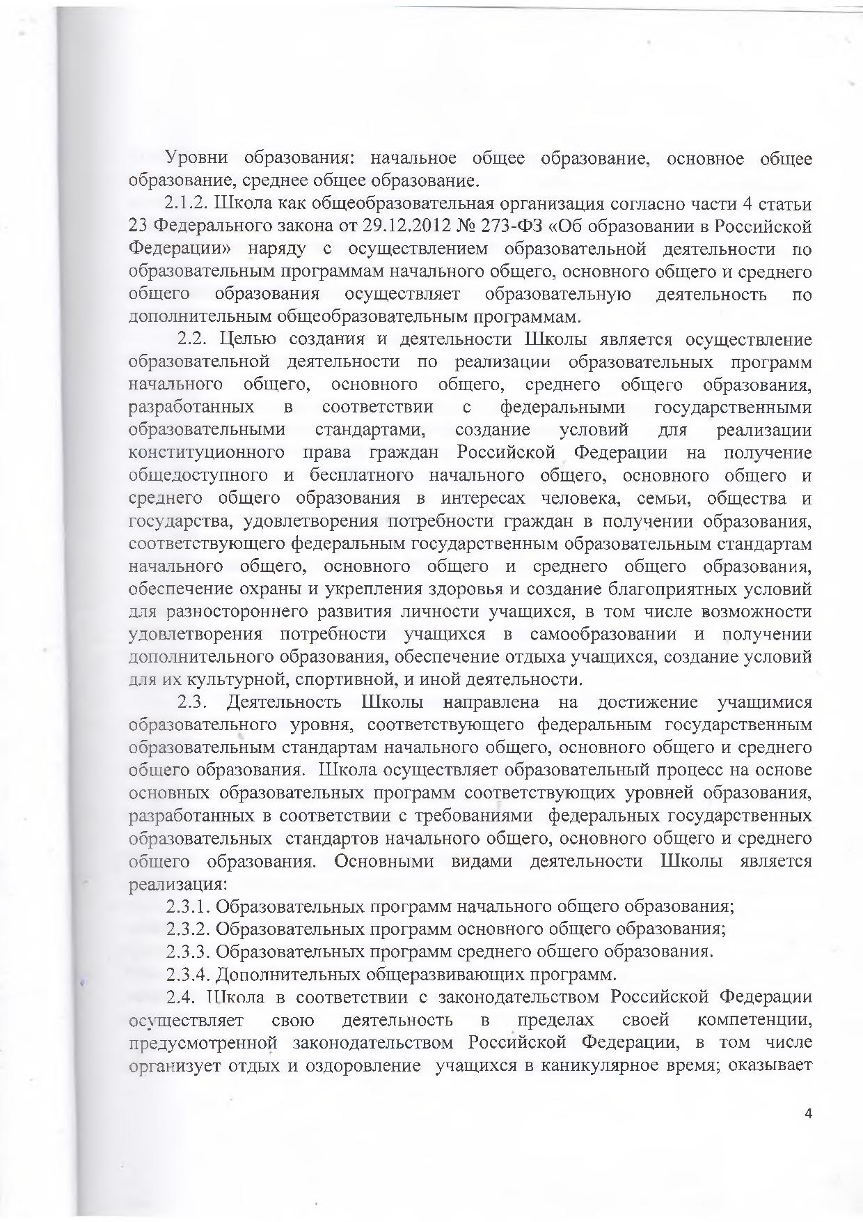
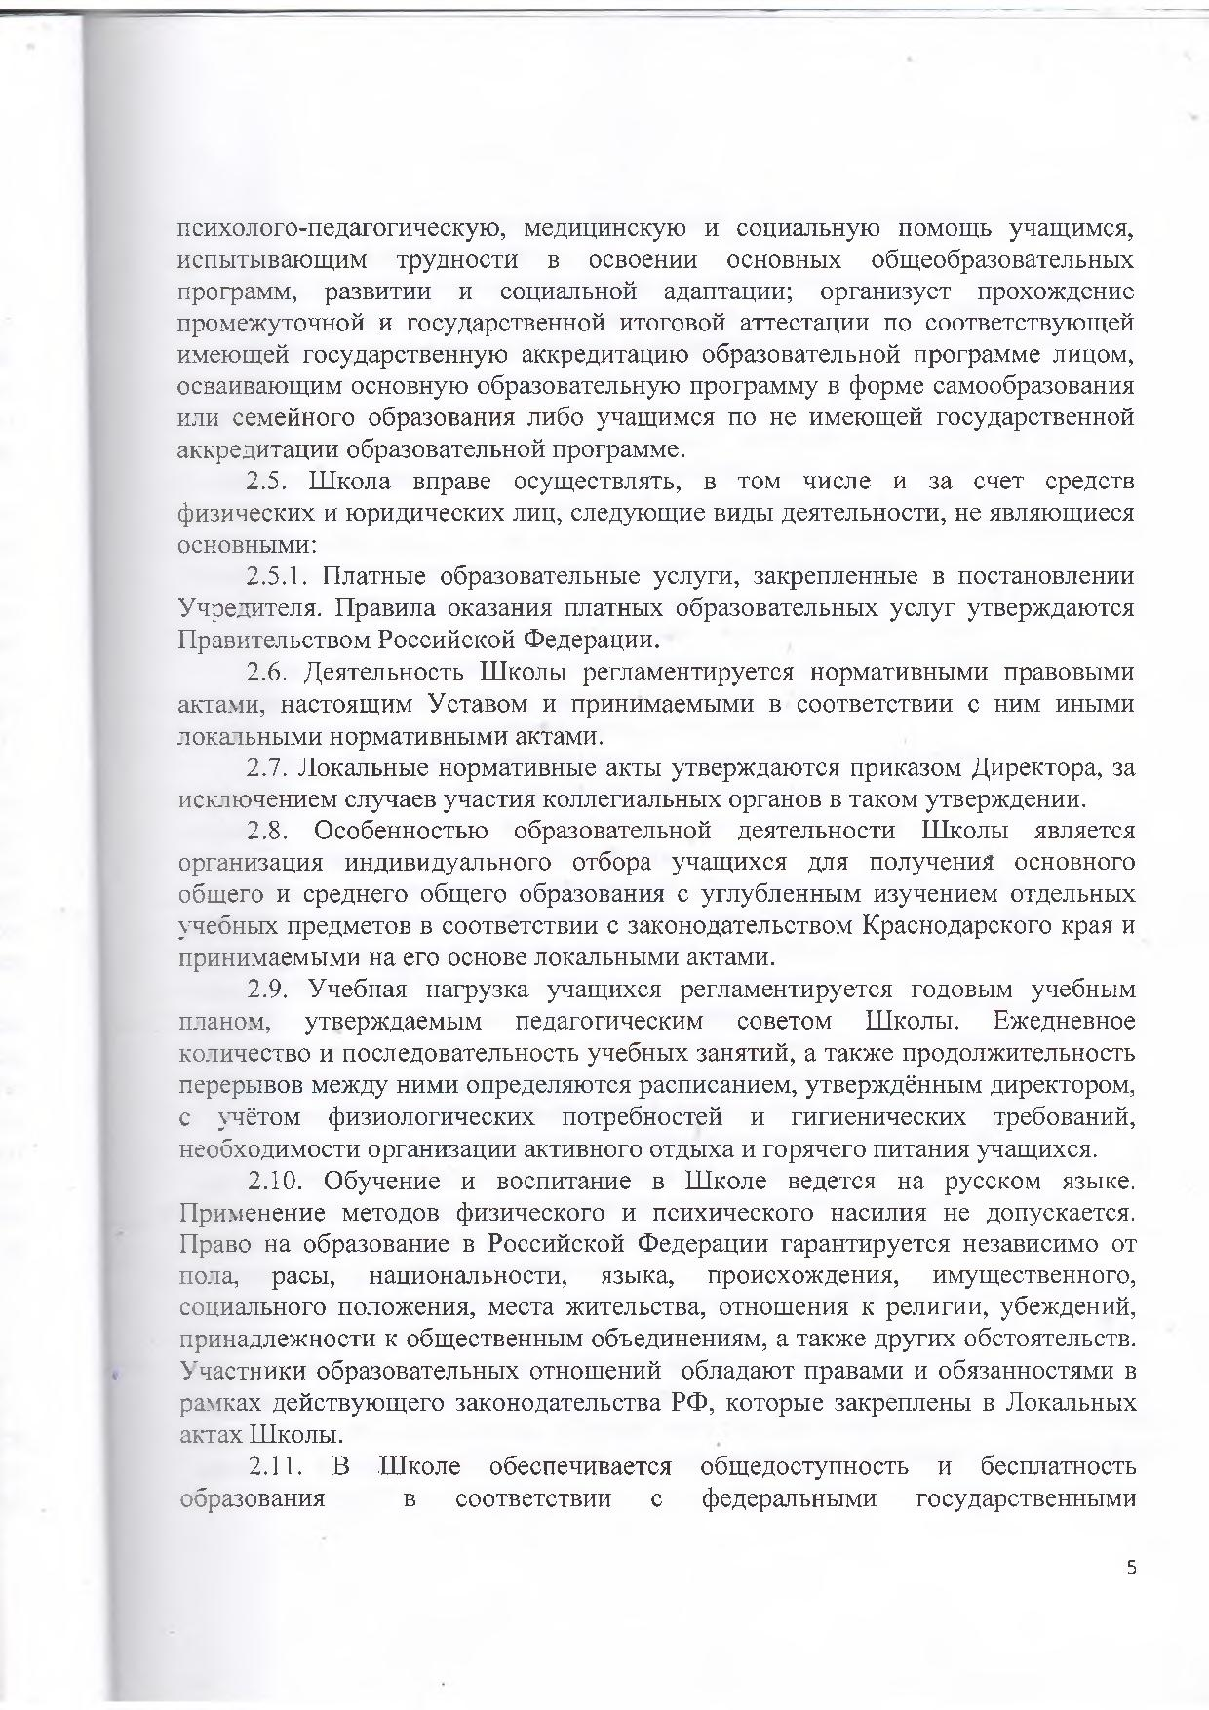
13
14
15
16
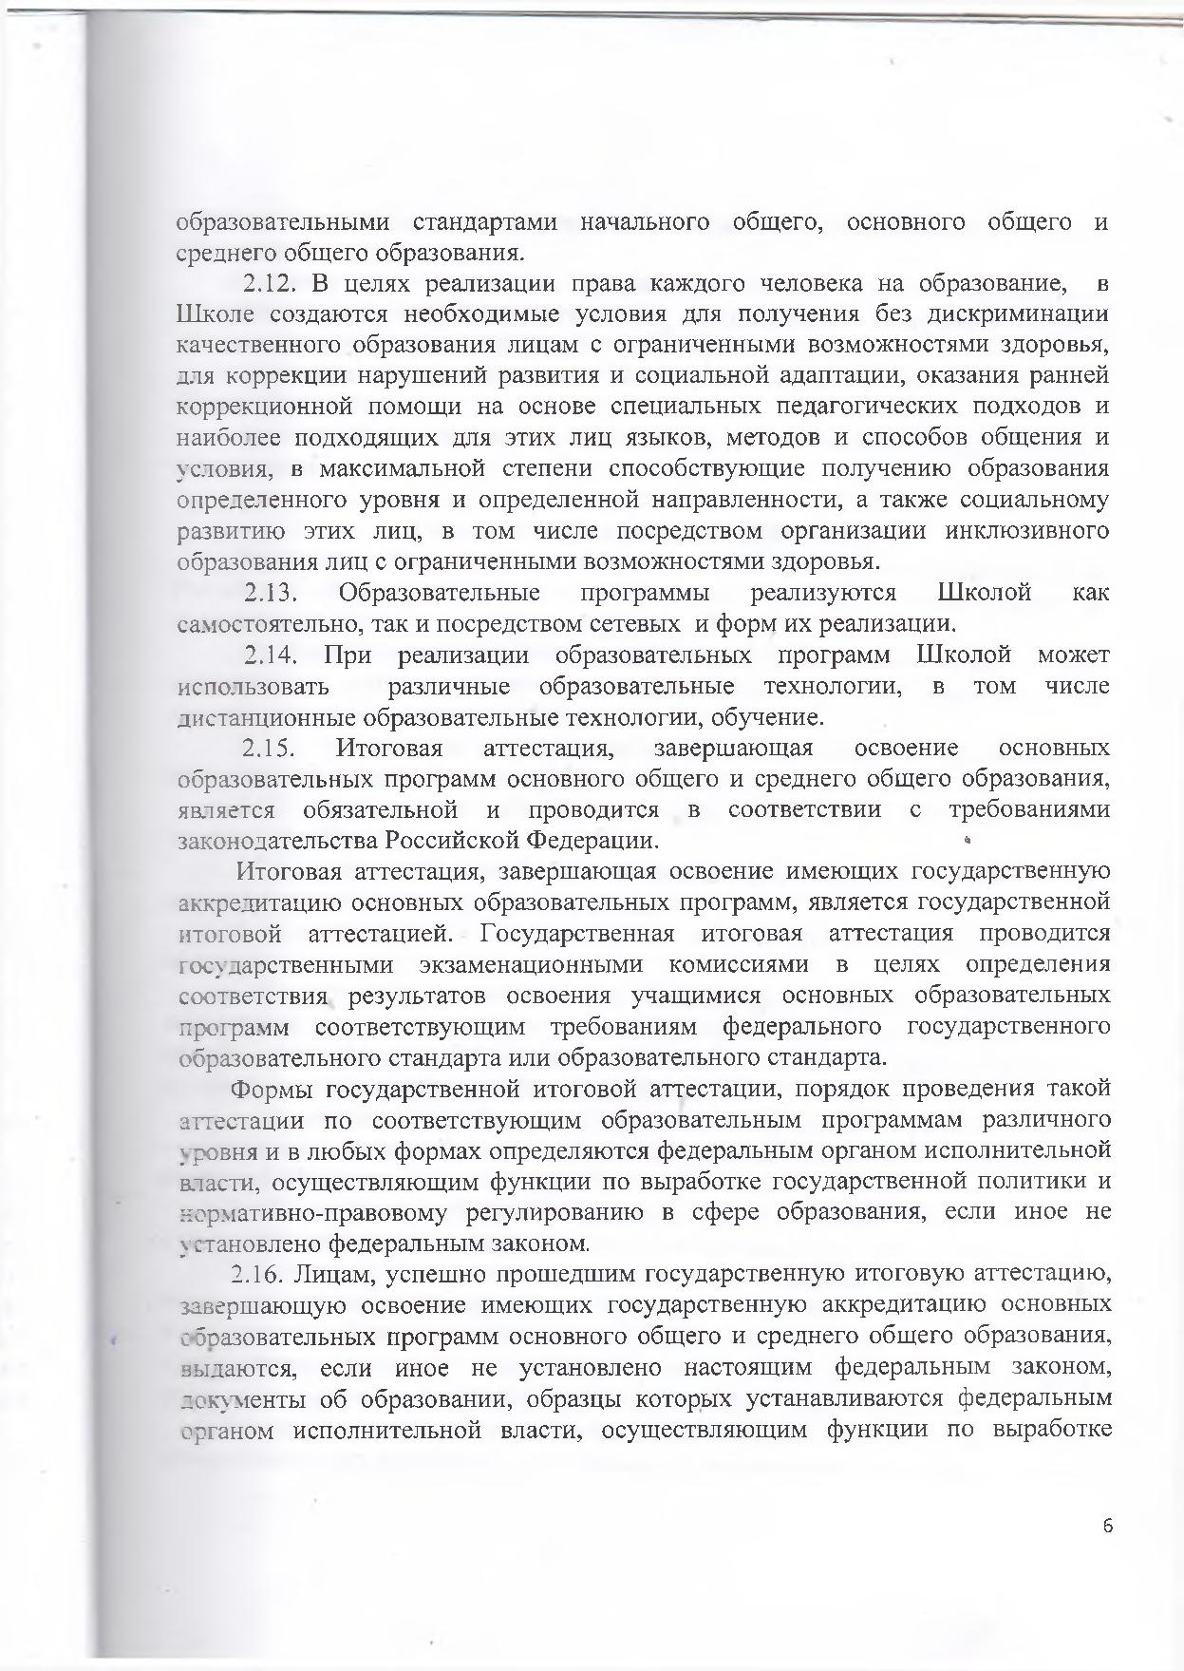
17

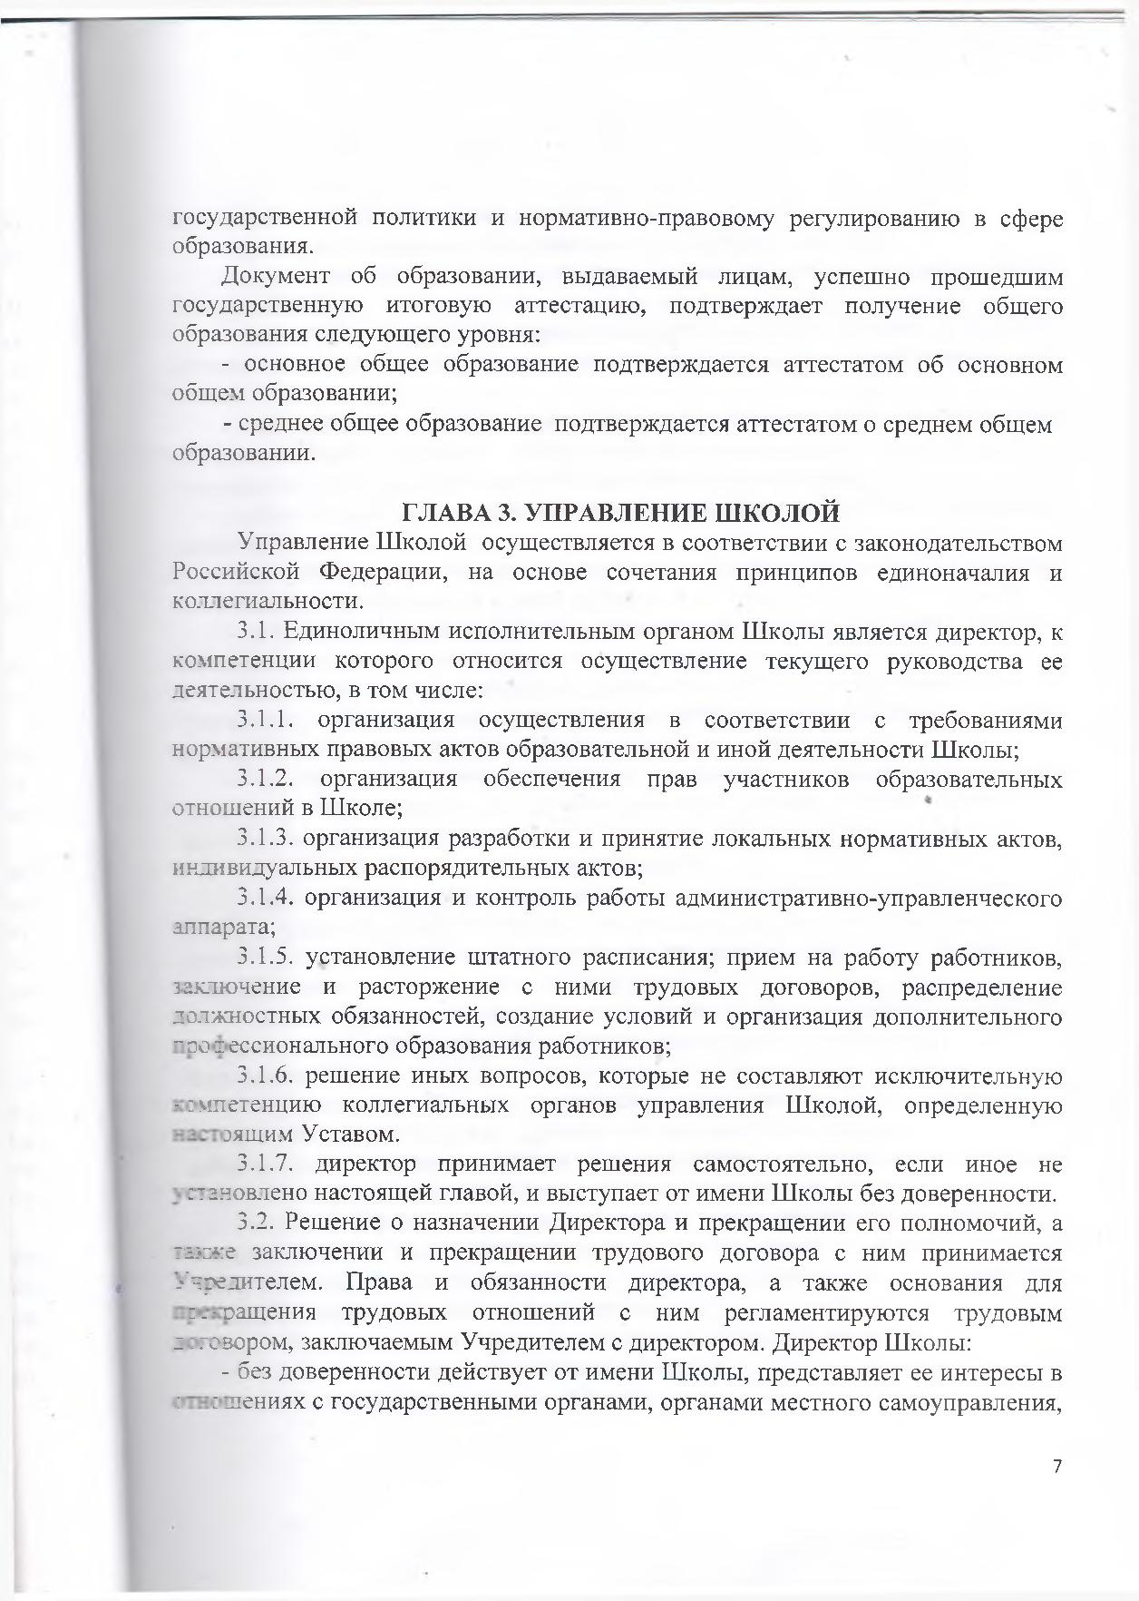
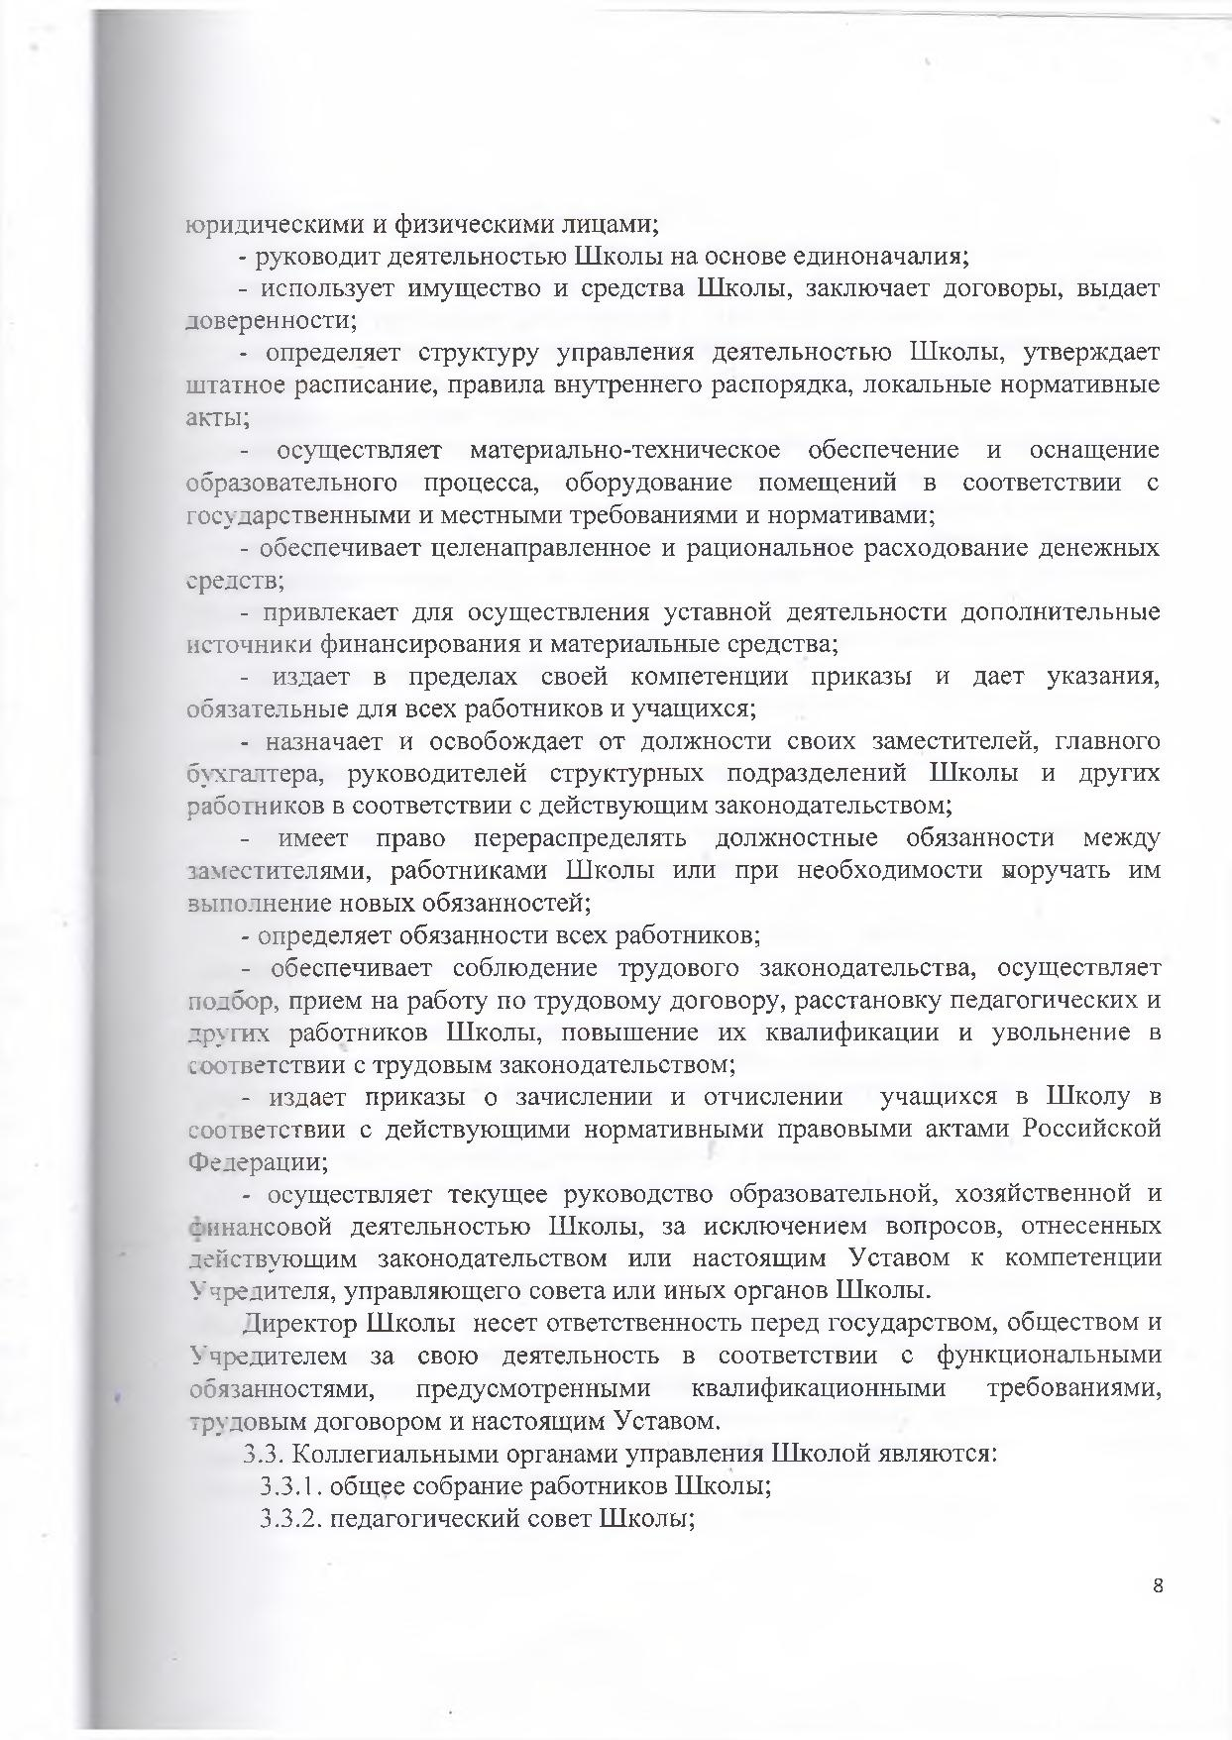
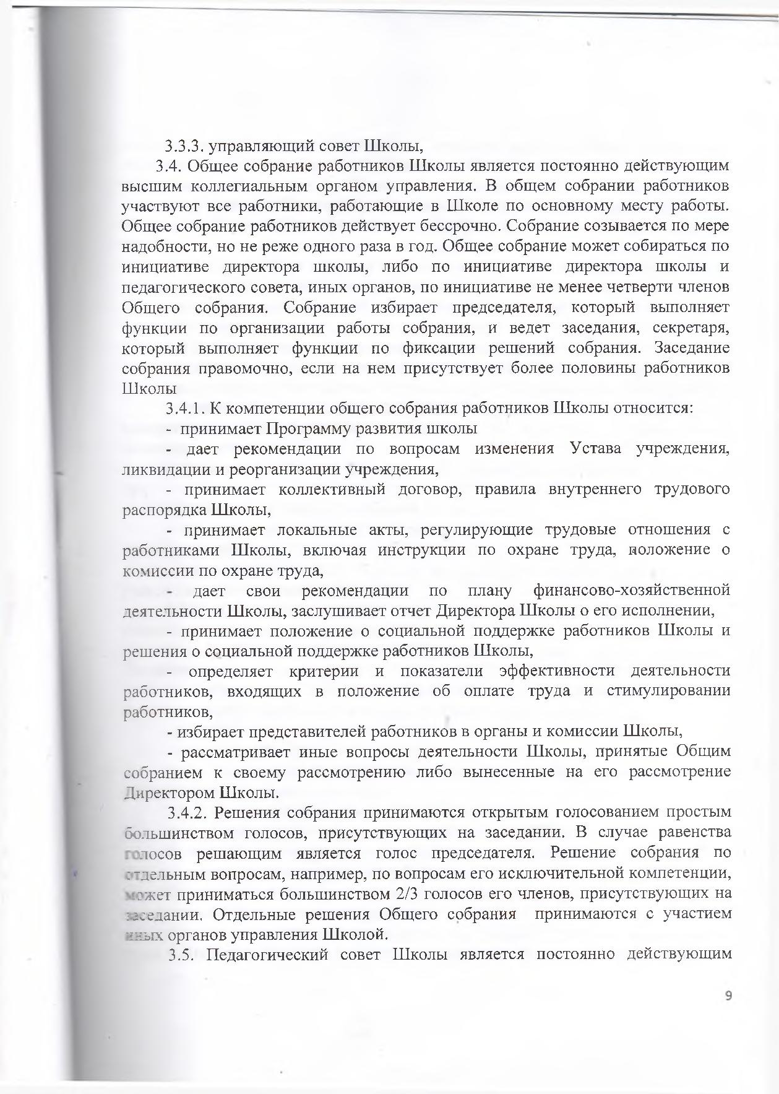
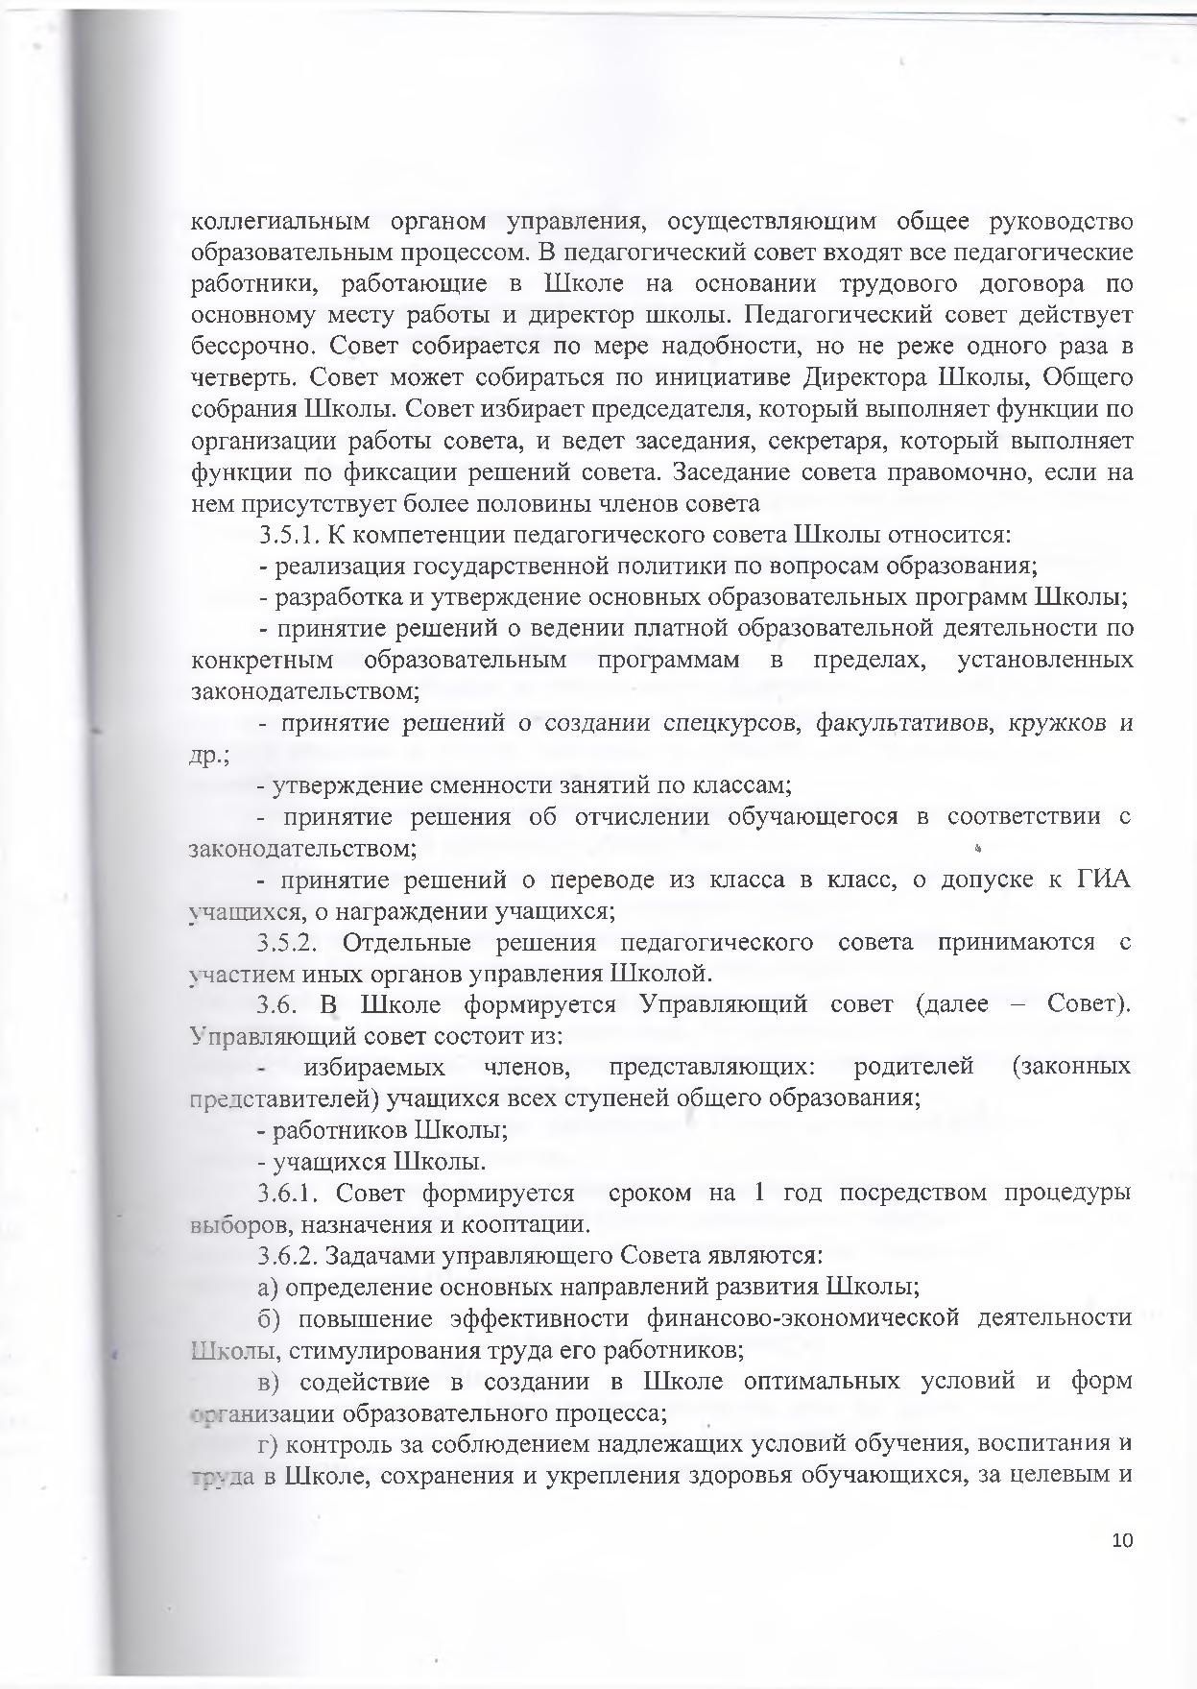
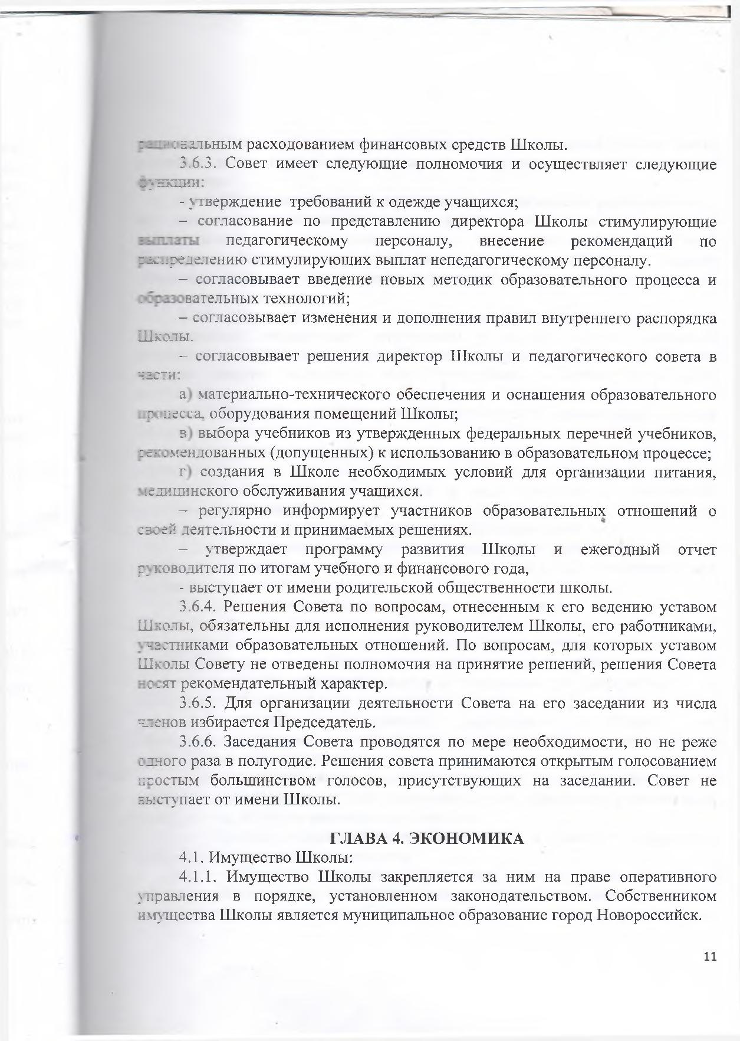
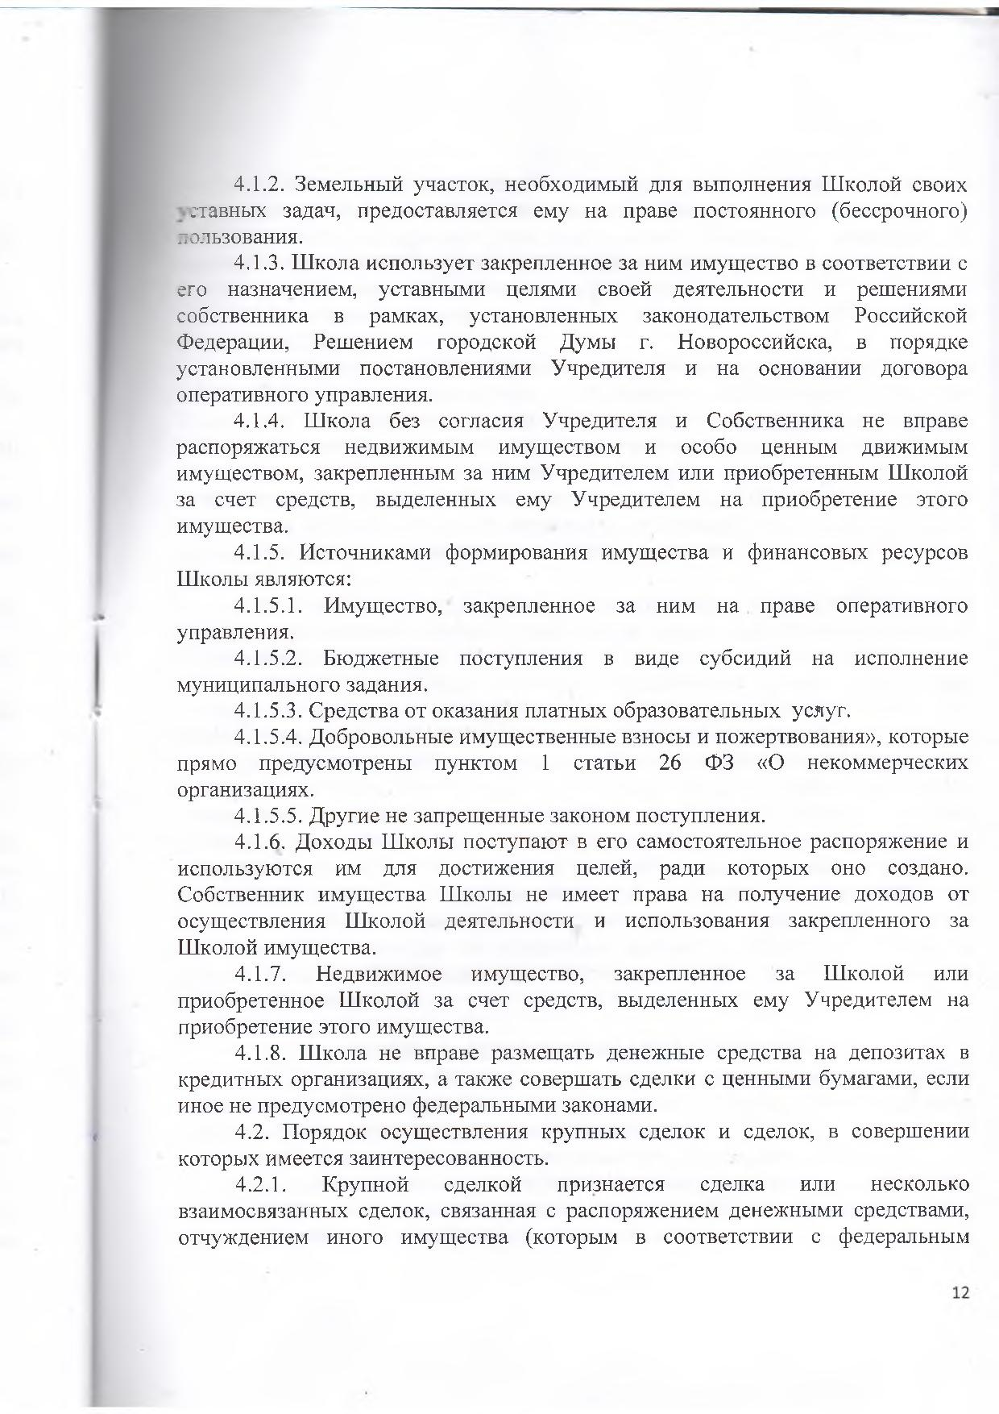
18
19
20
21
22
23
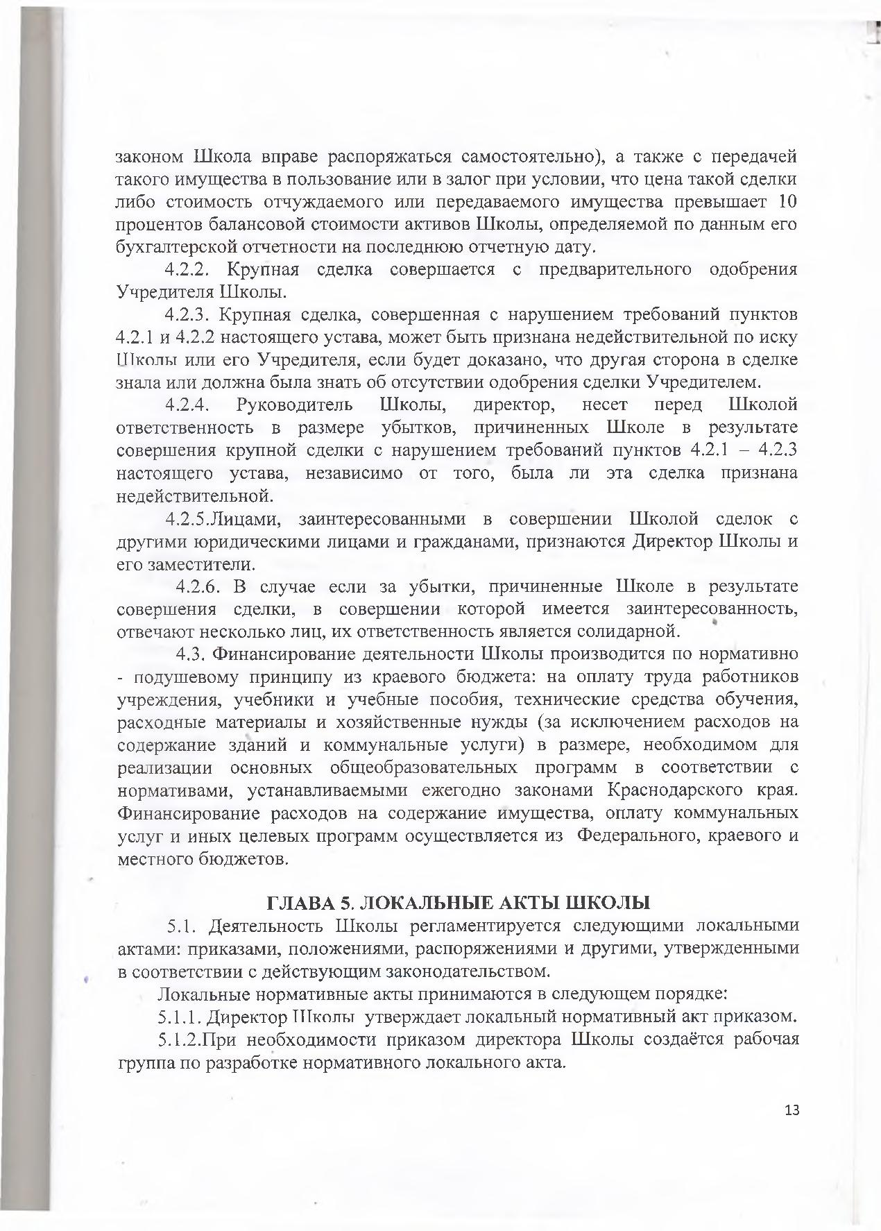

36

Декларация
о соответствии Участника Конкурса установленным единым
требованиям к участнику Конкурса на предоставление в 2019 году
из федерального бюджета грантов в форме субсидий на поддержку проектов, связанных с инновациями в образовании ведомственной целевой программы «Развитие современных механизмов и технологий дошкольного и общего образования» подпрограммы «Развитие дошкольного
и общего образования» государственной программы
Российской Федерации «Развитие образования»

37

Российская Федерация
Администрация муниципального образования города Новороссийска

МУНИЦИПАЛЬНОЕ БЮДЖЕТНОЕ ОБЩЕОБРАЗОВАТЕЛЬНОЕ
УЧРЕЖДЕНИЕ ГИМНАЗИЯ № 4
МУНИЦИПАЛЬНОГО ОБРАЗОВАНИЯ ГОРОД НОВОРОССИЙСК

г. Новороссийск, 353921, ул. Герцена 11-а
ОКПО 49470071, ОГРН 1032309089010,
ИНН/КПП 2315078170/231501001
тел., факс 8(8617) 26-37-07,
E-mail: gimn4.novoross@mail.ru

«______»___________2018г. № _______

Министерство просвещения
Российской Федерации

ДЕКЛАРАЦИЯ
О СООТВЕТСТВИИ УЧАСТНИКА КОНКУРСА УСТАНОВЛЕННЫМ ЕДИНЫМ ТРЕБОВАНИЯМ
1. Муниципальное бюджетное общеобразовательное учреждение гимназия № 4 муниципального образования город Новороссийск - унитарная некоммерческая организация, 353921 город Новороссийск, улица Герцена, 11-а, Краснодарский край, gimn4.novoross@mail.ru, 88617263707
в лице, директора МБОУ гимназии № 4 Бобровного Владимира Олеговича
сообщает о согласии участвовать в конкурсном отборе на предоставление юридическим лицам в 2019 году из федерального бюджета грантов в форме субсидий на поддержку проектов, связанных с инновациями в образовании ведомственной целевой программы «Развитие современных механизмов и технологий дошкольного и общего образования» подпрограммы «Развитие
38
дошкольного и общего образования» государственной программы Российской Федерации «Развитие образования».
2. Сообщаем, что муниципальное бюджетное общеобразовательное учреждение гимназия № 4 муниципального образования город Новороссийск
а) не находится в процессе реорганизации, ликвидации, банкротства;
б) не является иностранным юридическим лицом, а также российским юридическим лицом, в уставном (складочном) капитале которого доля участия иностранных юридических лиц, местом регистрации которых является государство или территория, включенные в утверждаемый Министерством финансов Российской Федерации перечень государств и территорий, предоставляющих льготный налоговый режим налогообложения и (или) не предусматривающих раскрытия и предоставления информации при проведении финансовых операций (офшорные зоны) в отношении таких юридических лиц, в совокупности превышает 50 процентов;
в) не является получателем средств из федерального бюджета в соответствии с иными нормативными правовыми актами на цели, совпадающие с целями предоставления гранта;
г) не является победителем в Конкурсных отборах в рамках реализации мероприятия «Создание сети школ, реализующих инновационные программы для отработки новых технологий и содержания обучения и воспитания, через конкурсную поддержку школьных инициатив и сетевых проектов» Федеральной целевой программы развития образования на 2016 – 2020 годы, в 2016 и в 2017 годах, мероприятия «Субсидии на поддержку проектов, связанных с инновациями в образовании» основного мероприятия «Содействие развитию общего образования» направления подпрограммы «Содействие развитию дошкольного и общего образования» государственной программы Российской Федерации «Развитие образования» в 2018 году.
д) не имеет задолженности по уплате налогов, сборов и других обязательных платежей в бюджеты бюджетной системы Российской Федерации,

39
срок исполнения по которым наступил в соответствии с законодательством Российской Федерации;
е) не имеет задолженности по возврату в установленном порядке в федеральный бюджет субсидий (бюджетных инвестиций), иной просроченной задолженности перед федеральным бюджетом.
3. Решение об участии в конкурсе и, в случае победы в нем, заключении и выполнении Соглашения о предоставлении гранта в форме субсидии принято (наименование участника конкурса) в соответствии с требованиями законодательства Российской Федерации, уставом (положением) и внутренними документами (наименование Участника Конкурса).
- В случае признания нас победителем конкурса берем на себя обязательство подписать Соглашение о предоставлении из федерального бюджета гранта в форме субсидии в рамках реализации отдельных мероприятий государственной программы Российской Федерации «Развитие образования»

Руководитель Участника Конкурса____________________ В.О. Бобровный
М.П.

42

КОНЦЕПЦИЯ ВЫПОЛНЕНИЯ РАБОТ
1. Описание мероприятия «Субсидии на поддержку проектов, связанных с инновациями в образовании» ведомственной целевой программы «Развитие современных механизмов и технологий дошкольного и общего образования» подпрограммы «Развитие дошкольного и общего образования» государственной программы Российской Федерации «Развитие образования», Конкурс 2019-03-09 «Развитие современной образовательной среды, интегрирующей возможности общего и дополнительного образования»:
1.1. Обоснование темы проекта
Обоснование выбора направления Конкурсного отбора.
Основная идея проекта: мотивированная профессиональная ориентация одаренных учащихся по краеведческому направлению при взаимодействии с Русским географическим обществом (РГО) и формирование компетенции иноязычного профессионального общения с целью налаживания международного сотрудничества.
Качественная значимость представляемого инновационного проекта заключается в актуализации задач подготовки высококвалифицированных специалистов по краеведческому направлению, востребованных на территории Краснодарского края.
Выявление, обучение и развитие одаренных обучающихся, создание условий для реализации их уникального потенциала становится одним из основных направлений российской системы образования. Современная образовательная политика характеризуется повышением внимания к этой категории детей со стороны государства в целом, и Краснодарского края в частности. В рамках реализации инновационного проекта планируется разработать систему профессиональной подготовки одаренных обучающихся по краеведческому направлению, позволяющую максимально развивать их умения, навыки и познавательные способности.
Данный проект планируется реализовать с помощью организации клуба дополнительного образования «Новорослэнд». Основная задача клуба: привлекать одаренных обучающихся к активно-развивающейся лингвокраеведческой сфере деятельности в интегрированном образовательном пространстве, которое представляет собой организацию работы клуба во внеурочное время и его связь с учебным процессом.
43
Работа в клубе будет осуществляться по нескольким направлениям:
- биолого – географические исследования (фенологические, фитологические и метеорологические наблюдения, картография, экологические проекты и пр.);
- историко – экскурсоводческая деятельность (краеведческие исследования, археологическое краеведение, разработка и проведение экскурсионных маршрутов по краю и городу Новороссийску);
- лингвокраеведческая деятельность (литературное краеведение, профессиональная лингводидактика по краеведческому направлению, развитие навыков перевода, взаимодействие с международными краеведческими организациями);
- журналистика (подготовка юных журналистов, развитие компетенций «Медиакоммуникации», проведение интервью, опросов, фото и видео репортажей касательно деятельности клуба);
- туристско – оздоровительная и спортивно – туристская деятельность (организация и проведение походов и туристских прогулок, разработка туристских маршрутов, подготовка и участие в соревнованиях по спортивному туризму).
Все вышеперечисленные направления будут сопровождаться профориентационной работой с помощью проведения тестирований «Профдиагностика», «Профготовность», «Профсклонность». Такие тестирования позволят выявить интересы, способности и внутреннюю готовность одаренных обучающихся к дальнейшей работе по одному или нескольким краеведческим направлениям.
Тема инновационного проекта.
44
Профессиональная ориентация одаренных учащихся по краеведческому направлению в ходе взаимодействия гимназии с Русским географическим обществом и формирования готовности к международному сотрудничеству.
Результаты инновационной деятельности по теме проекта на момент подачи заявки.
В результате внедрения инновационного проекта достигнуты следующие результаты и эффекты:
- налажены связи между учреждениями образования, культуры и гимназии с целью эффективного взаимодействия с Русским географическим обществом;
- организована систематическая и планомерная работа с семьями, направленная на укрепление семьи при проведении различных мероприятий краеведческой направленности;
- организовано дополнительное образование и досуг обучающихся;
- создан банк мультимедийных презентаций, конспектов занятий, видеоматериалов по темам реализуемого инновационного проекта;
- разработана программа курса «Современные методики и приемы профориентационной работы с одарёнными обучающимися», которая находится на этапе апробации;
- созданы условия для роста образовательных и творческих достижений обучающихся (призовые места в конкурсах и олимпиадах по теме инновационного проекта);
- организована исследовательская и проектная работа;
- реализуется программа повышения профессиональной компетентности педагогов, способствующая развитию учительского потенциала.
Идеи инновации и механизм реализации инновационного проекта соответствует Программе «Развитие образования в Краснодарском крае» от 15.12.2017 г. № 966 и Приказу Министерства образования, науки и молодежной политики Краснодарского края «Об утверждении плана реализации государственной программы Краснодарского края «Развитие образования»» от 29.12.2017 г. № 5526. Полностью с ними коррелируется.
45
1.2. Программа инновационной деятельности
Программа инновационной деятельности: общее описание целей, задач и перспектив реализации проекта, описание продуктов инновационной деятельности и целевых групп, на которые они ориентированы.
Цель: организация и проведение профессиональной ориентации одаренных учащихся, в том числе средствами иноязычного образования, по краеведческому направлению (география, биология, история, экология, филология, этнография, искусствоведение) с привлечением ресурсов Русского географического общества.
Задачи внедрения инновационного проекта:
- выявить одаренных и талантливых обучающихся по краеведческому профилю путем проведения и анализа тестирований «Профготовность» и «Профсклонность»;
- развивать творческие и интеллектуальные способности одаренных обучающихся с помощью практико-ориентированного подхода и профессиональной лингводидактики;
- организовать дальнейшую профессиональную ориентацию одаренных обучающихся по краеведческому направлению посредством их участия в мероприятиях Русского географического общества;
- наладить тесное сотрудничество с международными организациями и клубами историко-географической направленности, в том числе сетевое взаимодействие.
Реализация проекта обеспечит:
- создание условий в образовательной организации для развития творческих способностей и историко-географического, туристско – краеведческого и филолого-культурологического потенциалов одаренных учащихся (при тесном взаимодействии с Русским географическим обществом);
- разработку туристских маршрутов и проведение походов (при сотрудничестве с МБУ ДО «Центр детского творчества»);
46
- введение курса «Профессиональная лингводидактика» по краеведческому направлению (при тесном сотрудничестве с издательством «Просвещение» гор. Москва и при поддержке Российской академии образования (РАО) и Московским педагогическим государственным университетом (МПГУ) гор. Москва);
- осуществление обучающимися осознанного и самостоятельного выбора профессий краеведческой направленности: географа, биолога, специалиста по охране окружающей среды, инженера эколога, экскурсовода и гида; специалиста ГИС и геодезиста, археолога, этнографа, искусствоведа, готовых работать в различных сферах производства и услуг на территории как Краснодарского края, так и всей страны;
- организацию деятельности юных журналистов, развитие компетенций «Медиакоммуникации» с целью освещения в средствах массовой информации мероприятий инновационного проекта;
- выход на международное сотрудничество с клубами и организациями историко-географической направленности с перспективой введения программы «По обмену обучающимися».
В ходе реализации инновационного проекта планируется осуществить разработку и распространение следующих фундаментально обоснованных работ:
- учебное пособие «Полевой словарь юного краеведа Краснодарского края»;
-методические рекомендации «Естественнонаучное направление деятельности Молодёжных клубов Русского географического общества в Краснодарском крае»;
- внутришкольный альманах «По стопам краеведа», включающий разработки туристских и экскурсионных маршрутов по городу Новороссийску и близлежащих территорий на русском и английском языках;
- создание сайта «Виртуальная сокровищница» для налаживания сетевого взаимодействия с Ассоциациями учителей – предметников, связанных с краеведческой деятельностью.
1.3. Состав работ
Состав работ в рамках реализации проекта, в том числе:
47
1) формирование в образовательной организации нормативных правовых и организационно-методических условий системной инновационной деятельности.
Локальными нормативными актами, регулирующими инновационную деятельность являются:
- Устав Муниципальной бюджетной общеобразовательной организации гимназия № 4;
- Положение «О реализации инновационного продукта в МБОУ гимназия № 4», принятое на педагогическом совете от 30.08.2018 г. № 1;
- Приказ от 01.09.2018 г. № 447 – од «О создании рабочей группы по разработке и реализации инновационного проекта».
2) мероприятия, направленные на реализацию проекта:
- сбор и систематизация материала по выявленной проблеме;
- обучение членов рабочей группы на курсах повышения квалификации по программе «Современные методы профориентации учащихся в образовательных организациях», заключение договора о сотрудничестве с ЦТР «Гуманитарные технологии»;
- размещение информации об инновационном проекте на официальном сайте гимназии;
- ознакомление родительской общественности с основными положениями проекта на общешкольных родительских собраниях и попечительском совете гимназии
- организация занятий по профориентации, проведение тестов на «Профдиагностику», «Профготовность» и «Профсклонность» среди обучающихся 8-9 и 10-11 классов;
- составление плана мероприятий инновационного проекта исходя из общих мероприятий, предлагаемых РГО;
- участие во Всероссийской олимпиаде школьников, конференциях, семинарах (согласно плану);
- участие в научно-практической смене «Мир», круглых столах, днях «открытых дверей» (согласно плану);
- проведение походов выходного дня при тесном взаимодействии с МБУ ДО «Центр детского творчества»;
48
- участие в экскурсиях, экспедициях.
3) мероприятия по внедрению и распространению инновационных практик.
- разработка и апробация авторской программы курса внеурочной деятельности «Профессиональная лингводидактика по краеведческому направлению»;
- приобретение соответствующих учебных пособий через издательство «Просвещение» и при тесном сотрудничестве с ним;
- налаживание контактов с англоязычными школами и международными организациями историко-географической направленности;
- представление информации о результатах инновационного проекта;
- выступления о ходе реализации инновационного проекта на муниципальных, краевых, всероссийских и международных семинарах и конференциях;
- размещение информации в сети интернет на официальном сайте образовательного учреждения и в «Виртуальной сокровищнице», а также в методических изданиях.
1.4. Модель авторской методической сети
Модель авторской методической сети (с приложением плана развития и поддержки методической сети), сформированной и поддерживаемой организацией по направлению инновационной деятельности в течение не менее 3 лет.
Стратегия взаимодействия сообщества учителей – предметников гимназии с общественными организациями, образовательными организациями профессионального и высшего образования и подведомственными органами управления образования предполагает создание модели авторской методической сети с целью профессионального ориентирования обучающихся, как единой личностно-ориентированной технологии основного и дополнительного образования.
Рассмотрим подробнее модель авторской методической сети:
- Взаимодействие сообщества учителей гимназии с центром тестирования и развития гуманитарной технологии осуществляется с помощью совместной реализации программы «Современные методы профориентации учащихся в образовательном учреждении».
49
- Привлечение ресурсов общественной организации «Русское географическое общество» предполагает участие в экспедициях, экскурсиях, обследованиях памятников природы и древности, изучение исторического прошлого населенных пунктов края и экономики края, проведение анкетирования населения.
- Сотрудничество с МБУ ДО «Центр детского творчества» производится через проведение совместных туристических походов, туров выходного дня, туристических слетов для детей и молодежи, а также изучением работы с топографическим планом, физико-географической картой местности, приемам пространственного ориентирования в условиях населенного пункта.
- Сетевое взаимодействие с другими общеобразовательными организациями города и края (20 общеобразовательных организаций) через создание сайта «Виртуальная сокровищница», а также проведение вебинаров для руководящего и педагогических работников.
- Взаимодействие сообщества учителей – предметников гимназии с образовательными организациями профессионального образования направлено на реализацию программных мероприятий Дорожной карты по профориентационной работе в городе Новороссийске. А именно, еженедельное посещение профклассов на базе новороссийских колледжей, участие в краткосрочных профориентационных программах по темам: агрономия, защита растений, экология окружающей среды и прочее; экскурсии на предприятия, профессиональные мастер – классы, городские родительские собрания по профориентации, городские выставки - ярмарки «Абитуриент», а также ознакомительные экскурсии в заповедник «Утриш», Всероссийский детский центр «Орленок».
- Сотрудничество с муниципальным бюджетным учреждением «Молодежный центр» включает в себя решение вопросов трудоустройства обучающихся на временную и сезонную работу (подростковые трудовые бригады, вожатые на летние молодежные площадки), взаимодействие с предприятиями и индивидуальными предпринимателями по подбору персонала, развитие молодежного туризма с целью выбора правильного жизненного пути и формирования собственных жизненных принципов.
- Взаимодействие с государственным бюджетным учреждением дополнительного образования Краснодарского края «Центр развития одаренности» осуществляется с целью поиска и отбора талантливой молодежи, оказания ей поддержки в профессиональном развитии. Участие одаренных обучающихся в предметных олимпиадах, интеллектуальных конкурсах, турнирах и фестивалях по выбранному профилю, подготовка сборных команд для направления в профильные смены и лагеря, посещение семинаров по проблемам работы с одаренными детьми педагогами гимназии для создания эффективной системы взаимодействия учреждений дополнительного образования и школы.
50
- Координация работы с Институтом развития образования Краснодарского края и Центром развития образования города Новороссийска помогает осуществлять своевременную профессиональную подготовку педагогических кадров гимназии, в том числе по работе с одаренными обучающимися и организации инновационной профессиональной деятельности. Данное взаимодействие способствует повышению методологической культуры педагогов и развитию умений организовывать и сопровождать учебно – исследовательскую и проектную деятельность обучающихся, разрабатывать и реализовывать индивидуальные образовательные маршруты.
- Разрабатывая стратегию развития системного профориентационного обучения, считаем важным внедрить и реализовать в гимназии междисциплинарный курс «Профессиональная лингводидактика по краеведческому направлению». Данная работа станет возможной при тесном сотрудничестве с Московским педагогическим государственным университетом и ФГБНУ «Институт стратегии развития образования Российской академии образования». Становление профессиональной лингводидактики в гимназии основывается на научных трудах доктора педагогических наук, профессора Анны Константиновны Крупченко.
Реализация инновационного проекта возможна лишь при условии объединения усилий всех заинтересованных в воспитании и развитии личности гражданина социальных и государственных институтов.
51
1.5. Ожидаемые результаты
№ | Минимальные требования (в отношении каждого получателя субсидии) | Предложения Участника Конкурсного отбора
 | Формирование комплекта продуктов инновационной деятельности в рамках выбранного проекта, в том числе, методических разработок, программ, диагностических инструментов, методических комплектов, моделей, результатов апробации и пр., в форме (типовых) документов, пособий, технологических карт и пр., разработанных в ходе реализации инновационной деятельности по теме Конкурсного отбора (не менее 3 продуктов) | Формирование комплекта продуктов инновационной деятельности в рамках выбранного проекта, в том числе 4 продукта инновационной деятельности:  - учебное пособие «Полевой словарь юного краеведа Краснодарского края»;  -методические рекомендации «Естественнонаучное направление деятельности Молодёжных клубов Русского географического общества в Краснодарском крае»;  - внутришкольный альманах «По стопам краеведа», включающий разработки туристских и экскурсионных маршрутов по городу Новороссийску и близлежащих территорий на русском и английском языках;  - создание сайта «Виртуальная сокровищница» для налаживания сетевого взаимодействия с Ассоциациями учителей – предметников, связанных с краеведческой деятельностью.  52
 | Создание видеоролика (не менее 1,5 минут и не более 5 минут) о создании, развитии, внедрении и тиражировании продуктов инновационной деятельности образовательной организации в рамках выбранного проекта (техническая и дизайнерская оригинальность исполнения, соблюдение основных дизайнерских правил, доступность и достоверность информации, полнота раскрытия заявленной темы, возможность использования ролика на любом устройстве) с просмотром в режиме оффлайн, разрешением – 1920*1080 (16:9), частотой кадров в секунду – 25 кадров/сек, скоростью потока – не менее 13,0 Мбит/сек, кодировкой – AVC, форматом файла – mpg4). Ролик должен отражать ход и результаты реализации инновационного проекта, наглядно демонстрировать достижение результатов, запланированных образовательной организацией | создание одного видеоролика (не более 5  минут) о ходе реализации  инновационной  деятельности образовательной организации в рамках мероприятий, направленных на «Развитие современной образовательной среды, интегрирующей возможности общего и дополнительного образования» наглядно демонстрирующего  достижение показателей  результативности,  запланированных гимназией.
 | Проведение вебинаров для целевых групп (руководящих и педагогических работников образовательных организаций, обучающихся, родителей), указанных в программе инновационной деятельности, из разных субъектов РФ (минимальное количество участников каждого вебинара – 30 человек, продолжительность – не менее 40 минут, каждый вебинар должен быть посвящен конкретному опыту (практике) инновационной деятельности организации в рамках проекта | проведение двух обучающих вебинаров  для указанных целевых аудиторий:  - для руководящих  и педагогических  работников по теме «Развитие творческих и интеллектуальных способностей одаренных обучающихся с помощью практико-ориентированного подхода (на примере работы лингвокраеведческого клуба в интегрированном образовательном пространстве)»,  не менее 30 человек, 40 минут;  53  - для родительской общественности  по теме «Создание комфортной образовательной среды для обучающихся как результат тесного взаимодействия с родительской общественностью», не менее 30 человек, 40 минут.
 | Отчет о реализации плана-графика с указанием достигнутых результатов/ результатов выполнения работ | Отчет о реализации плана – графика с указанием достигнутых результатов
 | Создание открытой авторской методической образовательной сети (федеральной, региональной) инновационной тематической направленности для отработки и тиражирования продуктов инновационной деятельности/ участие в открытой образовательной сети (федеральной, региональной) инновационной тематической направленности для отработки продуктов инновационной деятельности (не менее 1 сети, инициированной образовательной организацией-грантополучателем; не менее 20 организаций-участников созданной сети на момент сдачи отчета о выполнении проекта), с приложением отчета о выполнении плана развития методической сети и дальнейшего плана ее развития на 3 года) | - создание одной открытой авторской методической образовательной сети «Виртуальная сокровищница» на федеральном уровне инновационной тематической направленности для отработки и тиражирования продуктов инновационной деятельности  (22 организации-участников созданной сети на момент сдачи отчета о выполнении проекта)  - участие в открытой образовательной сети (федеральной и региональной) инновационной тематической направленности для отработки продуктов инновационной деятельности, в том числе:  - регистрация на сайте конкурсшкол.рф в рамках национальной методической сети,  - краткое описание на сайте своего проекта,  54  - публикации на сайте продуктов инновационной деятельности,  - приглашение на свои мероприятия и проведение сетевых событий на сайте.  Отчет о выполнении плана развития методической сети в текущем году и описание дальнейшего плана ее развития на 3 года.
 | Организация повышения квалификации (минимальная продолжительность курсов не менее 16 часов с выдачей документа установленного образца) и Отчет о достижении значения целевого показателя (индикатора) (не менее 41% учителей, освоивших методику преподавания по межпредметным технологиям и реализующих ее в образовательном процессе, в общей численности учителей школы с 2017 года) | Организация повышения квалификации (минимальная продолжительность курсов не менее 16 часов с выдачей документа установленного образца)  Отчет о достижении значения целевого показателя (индикатора)  (45 % учителей, освоивших методику преподавания по межпредметным технологиям и реализующих ее в образовательном процессе (26 из 56 человек).

1.6. План-график
План-график выполнения (содержания) работ по проекту
Год выполнения | Перечень мероприятий и взаимосвязанных действий по их выполнению | Срок (период) выполнения отдельного действия
1 | 2  55 | 3
2019 | Диагностическая деятельность
 | Информационно - аналитические материалы (опросные листы, анкеты, сводные ведомости и пр.) по профессиональной ориентации школьников по краеведческой направленности | в течение года
 | Самооценка достижений педагогами для построения индивидуального маршрута саморазвития в рамках реализации инновационного проекта | апрель
 | Проведение анкетирования школ - сетевых партнеров о перспективах сотрудничества | май
 | Проведение анкетирования обучающихся, родителей и педагогов с целью изучения удовлетворенности работой в данном направлении | сентябрь
 | Проведение мониторинговых диагностических работ по определению заинтересованности обучающихся в инновационной деятельности | сентябрь - октябрь
 | Изучение эффективности деятельности инновационной площадки, реализуемой в гимназии | ноябрь - декабрь
 | Теоретическая деятельность
 | Корректировка плана мероприятий по реализации инновационной деятельности | июнь
 | Разработка и описание алгоритма действий педагогов, входящих в инициативную группу | апрель
 | Рассмотрение, анализ и доработка нормативных документов, обеспечивающих эффективность инновационной деятельности | июль - август
 | Анализ практических разработок в области научно-исследовательской деятельности по проблемам инновационной площадки | в течение года
 | Практическая деятельность
 | Внесение изменений в план деятельности проектной группы, включая мероприятия предлагаемые Русским географическим обществом  56 | апрель
 | Проведение тестирований обучающихся с помощью различных методик | в течение года
 | Создание клуба «Новорослэнд», комплектация групп по интересам и результатам диагностико - аналитической работы | март - май
 | Участие в походах и экскурсиях с привлечением ресурсов РГО и при взаимодействии с Центром детского творчества | в течение года
 | Внутришкольный фестиваль проектов | октябрь
 | Ресурсное обеспечение инновационного проекта (интеллектуальное и материальное) | в течение года
 | Повышение уровня психолого –педагогической компетенции учителей | в течение года
 | Размещение информации о ходе инновационного процесса на официальном сайте гимназии | в течение года
 | Конференция с приглашением заслуженных путешественников, краеведов, представителей Русского географического общества | ноябрь
 | Создание сайта «Виртуальная сокровищница» клуба «Новорослэнд» | в течение года
 | Методическая деятельность
 | Проведение общешкольных родительских собраний с целью ознакомления с результатами инновационной деятельности | апрель,  сентябрь
 | Проведение мастер – классов для учителей гимназии по формированию метапредметных и межпредметных компетенций | в течение года
 | Заседание проектной группы с целью эффективной реализации инновационной деятельности | ежемесячно
 | Трансляционная деятельность
 | Информация об инновационной деятельности гимназии на сайте, в СМИ  57 | в течение года
 | Публикации во Всероссийских и Международных сборниках научных статей соответствующего профиля, в сетевых профессиональных сообществах педагогов | в течение года
 | Проведение на базе гимназии семинаров для педагогов школ муниципалитета | в течение года
 | Участие в муниципальных и региональных семинарах, научно – практических конференциях, круглых столах по тематике инновационной деятельности | в течение года
 | Проведение вебинара для родительской общественности по теме «Создание комфортной образовательной среды для обучающихся как результат тесного взаимодействия с родительской общественностью» | октябрь
 | Проведение вебинара для руководящих и педагогических работников по теме «Развитие творческих и интеллектуальных способностей одаренных обучающихся с помощью практико-ориентированного подхода (на примере работы лингвокраеведческого клуба в интегрированном образовательном пространстве)» | ноябрь
 | Создание видеоролика (не более 5 минут) о ходе реализации инновационной деятельности  образовательной организации в рамках мероприятий, направленных на «Развитие современной образовательной среды, интегрирующей возможности общего и дополнительного образования» | декабрь
 | Составление отчета о достижении значения целевого показателя (доля учителей, освоивших  58  методику преподавания по межпредметным  технологиям и реализующих ее в образовательном процессе, в общей численности учителей  МБОУ гимназии № 4 г. Новороссийска) | декабрь

1.7. Материально-техническая база
Материально-техническая база, имеющаяся в организации и используемая для реализации инновационной деятельности и получения инновационных продуктов, соответствует стандартному уровню (согласно общепринятым базовым требованиям к данному типу объекта (помещения) и соблюдению установленных требований (СанПин, пожарные и другие установленные нормативными актами требования).
Материально-техническая база, имеющаяся в гимназии, позволяет реализовать модель сетевого взаимодействия, представленного в инновационном проекте. Гимназия оснащена проводной сетью интернет, компьютерами, интерактивным оборудованием.
Учебные кабинеты естественнонаучной направленности с лабораторными комнатами: 3 единицы; лингвокраеведческой направленности: 3 единицы; проектной деятельности: 1 единица; информатики: 1 единица.
Для организации биолого-географических исследований задействовано 3 кабинета, а также пришкольная территория с тепличным помещением:
      - Кабинет химии с лабораторной комнатой (№ 10) общей площадью 87,00 кв.м, вместимостью 34 человека.
      - Кабинет биологии с лабораторной комнатой (№ 12) общей площадью 90,00 кв.м, вместимостью 34 человека.
      - Кабинет географии (№ 30) общей площадью 54,00 кв.м, вместимостью 34 человека.
Для применения в учебном процессе современных образовательных технологий и повышения уровня мотивации обучающихся к изучению географии необходимо приобретение учебно-игровых комплектов «Спилскарты» (4 шт.).
59
      - Тепличное необорудованное помещение.
      - Пришкольная территория.
Фотоловушки, бинокли, квадрокоптеры – необходимы для фенологических фитологических, орнитологических и картографических исследований.
Для организации историко-экскурсоводческой деятельности задействовано 2 кабинета:
            - Кабинет истории и обществознания (№ 40) общей площадью 51,00 кв.м, вместимостью 34 человека.
            - Музей, кабинет истории (№ 8) общей площадью 72,00 кв.м, вместимостью 34 человека.
Для организации лингвокраеведческой деятельности задействовано 2 кабинета:
- Кабинет английского языка (№ 21) общей площадью 34,00 кв.м, вместимостью 16 человека.
Достижение результатов по лингвокраеведческому направлению будет возможно при оснащении кабинета лингафонным оборудованием, ноутбуком для учителя и необходимыми методическими пособиями.
- Кабинет проектной деятельности (№ 24) общей площадью 53,00 кв.м, вместимостью 30 человека.
Предполагается наличие поворотной передвижной доски магнитно-маркерной, ноутбука и планшетов для групповой работы (4 шт.)
Для работы с юными журналистами задействован 1 кабинет и библиотека:
      - Кабинет информатики (№ 23) общей площадью 54,00 кв.м, вместимостью 15 человек (оборудованный 10 компьютерами).
      - библиотека (№ 9) общей площадью 113,00 кв.м, вместимостью 25 человек.
Подготовка юных журналистов, проведение фото и видео репортажей диктует необходимость приобретения следующего оборудования: цифровой фотоаппарат, брошюратор и расходные материалы (пружины, обложки), офсетная печатная машина, планшеты (4 шт.), беспроводной микрофонный комплект петличка.
60
Для проведения диагностических тестирований также будет использоваться кабинет психологической разгрузки (№ 22) общей площадью 19,00 кв.м, вместимостью 4 человека.
Для организации тренировок по спортивному туризму на территории гимназии имеется 4 спортивных площадки.
Реализация туристско-оздоровительной деятельности невозможна без необходимого снаряжения: палатки, спальные мешки, туристская посуда и прочее.
Инновационная деятельность предполагает наличие соответствующих интеллектуальных ресурсов, что станет возможным при организации курсов повышения квалификации педагогов по освоению методики преподавания по межпредметным технологиям. Развитие учительского потенциала и мотивации к дальнейшей инновационной деятельности сопровождается дополнительной оплатой из средств Федерального бюджета.
1.8. Бюджет проекта
Направление расходов | Содержание расходов | Стоимость единицы,  в руб. | Кол-во единиц | Сумма,  в руб. | Источник финансирования
Выплаты персоналу | оплата основной рабочей группе, участвующей в реализации мероприятий проекта |  |  | 100000 | Федераль-ные средства
Оснащение гимназии техническими и другими средствами, позволяющими реализовать проект  61 | брошюратор | 3000 | 1 | 3000 | Средства бюджета Российской Федерации
 | Расходные материалы для брошюратора (пружины, обложки) | 3000 | 1 | 3000 | Средства бюджета Российской Федерации
 | Офсетная печатная машина | 300000 | 1 | 300000 | Федераль-ные средства
 | Лингафонное оборудование | 200000 | 1 | 200000 | Федераль-ные средства
 | Цифровой фотоаппарат | 15000 | 2 | 30000 | Внебюджет
 | Фотоловушки | 4000 | 2 | 8000 | Внебюджет
 | Планшет | 10000 | 8 | 80000 | Средства бюджета Российской Федерации
 | Беспроводной микрофонный комплект петличка | 10000 | 1 | 10000 | Внебюджет
 | Ноутбук | 22500 | 2 | 45000 | Внебюджет
 | Бинокль | 1000 | 3 | 3000 | Внебюджет
 | Квадрокоптер | 2000 | 2 | 4000 | Средства бюджета Российской Федерации
 | Поворотная передвижная доска магнитно-маркерная  62 | 2000 | 2 | 4000 | Внебюджет
Учебно-методические пособия, необходимые для реализации проекта | Спилскарты (учебно-игровые пособия по географии) | 2500 | 4 | 10000 | Средства бюджета Российской Федерации
 | Учебные пособия по английскому языку «Английский для профессиональ-ных целей» |  |  | 44000 | Федераль-ные средства
Туристское снаряжение | Палатки, спальные мешки, туристская посуда и прочее |  |  | 200000 | Федераль-ные средства
Курсы повышения квалификации педагогов по освоению методики преподавания по межпредметным технологиям | оплата курсов повышения квалификации | 6000 | 26 чел./ курсов | 156000 | Федераль-ные средства
ИТОГО: |  |  |  | 1200000

1.9. Квалификация экспертов
Квалификационный уровень экспертов, обеспечивающих консультационную поддержку инновационной практики, в том числе квалификационный уровень (научного) консультанта (при его наличии).
Консультационную поддержку инновационной практики обеспечивают:
            - Научный руководитель проекта – Камбарова Евгения Алексеевна, кандидат географических наук, руководитель Новороссийского местного отделения КРО Русского географического общества.
Официальная должность: доцент кафедры государственного и муниципального управления Новороссийского политехнического института (филиала) ГОУ ВПО «Кубанский государственный технологический университет».
63
Основное научное направление: рекреационное природопользование и управление в сфере туризма.
Основные виды деятельности: преподавательская - Кубанский государственный университет (филиал в г. Новороссийске): «Экономическая и социальная география», «Региональная экономика», «Маркетинг», «Информационные технологии в маркетинге»;
Новороссийский политехнический институт КубГТУ: «Государственное и муниципальное управление природными ресурсами», «Маркетинг», «Менеджмент», «Этика и культура управления».
            - Проректор по научной и исследовательской деятельности Института развития образования Краснодарского края – Навазова Татьяна Гавриловна, кандидат педагогических наук, доцент, член-корреспондент Академии профессионального образования.
Заслуженный учитель Российской Федерации. Лауреат VIII Всероссийского конкурса «Карьера-2001», награждена медалью Союза женщин Российской Федерации, медалью Энциклопедии «Лучшие люди России».
Татьяна Гавриловна окончила Воронежский государственный педагогический институт с отличием, окончила аспирантуру Института профессионально-технического образования Российской академии образования в Санкт-Петербурге.
            - Директор МКУ «Центр развития образования» муниципального образования город Новороссийск – Тимченко Елена Леонтьевна.
Педагогический стаж 30 лет, в должности директора 11 лет.

Ведущая деятельность: сопровождение инновационной работы
64
ОО г. Новороссийска.
Имеет звание «Почетный работник общего образования РФ».
            - Представитель родительской общественности - Гришина Александра Александровна – журналист, телеведущая, член Союза журналистов России, победитель краевого конкурса «Золотое перо Кубани».
Стаж работы на телевидении и радио Новороссийска – 18 лет. На телеканале «Новая Россия» начинала работать корреспондентом службы новостей, затем была редактором авторских программ, диктором новостей, радиоведущей вечернего эфира на радио «Новая Россия» - «Блиц-коктейль», руководителем отдела производства телевизионной рекламы.
В настоящее время - исполняющий обязанности начальника отдела информационной политики и СМИ администрации города Новороссийска.
2. Планируемое значение целевого показателя (индикатора) в результате реализации мероприятия на 2019 год:
1. Доля учителей, освоивших методику преподавания
по межпредметным технологиям и реализующих ее в образовательном процессе, в общей численности учителей – не менее 45% (26 из 56 человек).
3. Дополнительные сведения
3.1. Количество обучающихся в общеобразовательной организации
(указывается субъект Российской Федерации): 1446 человек;
3.2. Количество учителей в общеобразовательной организации 56 человек;
3.3. Количество персонала, включая учителей, в образовательной организации 93 человек;
3.4. Опыт выполнения (участия в выполнении) организацией-участником конкурса масштабных (общероссийских, межрегиональных) инновационных проектов по направлению конкурсного отбора за последние 5 лет:
№ | Наименова-ние проекта/ меро-приятия | Статус проекта/ мероприятия (региональный, межрегиональный, общероссийский) | Кол-во участни-ков  65 | Объем финансиро-вания и источник финансиро-вания проекта\ мероприя-тия | Основные результаты | Практическое применение резуль-татов | Результат распространения опыта организацией своей инновационной деятельности в других ОО
 | Муници-пальная иннова-ционная площадка по теме: «Компле-ксное взаимо-действие МБОУ гимназия № 4  и Русского географи-ческого общества» | Муниципаль-ный | 20 человек | - | -програм-ма курса вне-урочной деятель-ности естествен-нонауч-ного направле-ния «Геогра-фический калейдо-скоп»;  -повыше-ние професси-ональной активнос-ти: участие в конкурсахконферен-циях, семина-рах | Органи-зовано компле-ксное взаимо-дейст-вие гимна-зии с Русс-ким геогра-фичес-ким обще-ством | - наличие публикаций в журналах, сборниках, в том числе в электронном виде

3.5. Научно-методический кадровый потенциал организации-Участника Конкурса (только специалистов, привлекаемых к инновационной деятельности)
66
№ | Кадры | Количество докторов наук | в том числе в возрасте 29-45 лет | Кол-во кандидатов наук | в том числе в возрасте 29-45 лет | Учителя высшей категории, победители конкурсов и т.д.
 | Штатные сотрудники | 0 | 0 | 0 | 0 | 25
 | Совместители | 0 | 0 | 1 | 1 | 1

Основные исполнители инновационного проекта, кандидаты в члены временной рабочей группы.
Характеристика основных исполнителей инновационного проекта, кандидатов в члены временной рабочей группы | Количество педагогов  (чел.)/% от общего числа педагогического коллектива
Учителя высшей категории | 15/26,7%
Учителя первой категории | 5/4,4%
«Почетные работники общего образования» | 6/14%
«Заслуженный учитель Кубани» | 1/2%
Победители профессиональных  конкурсов муниципального,  регионального, всероссийского уровня | 12 человек/21,4%
Педагоги, транслировавшие свой опыт работы на муниципальном, региональном, всероссийском уровне | 25 человек/44,6%
Имеют публикации в научно-методических журналах регионального  и федерального уровня  67 | 5/9%
3.6.1. Наличие в образовательной организации системы локальных актов, регулирующих и регламентирующих инновационную деятельность,
в том числе по вопросам выбранной тематики, и планируемые меры правового регулирования инновационной деятельности:
- Устав Муниципальной бюджетной общеобразовательной организации гимназия № 4.
- МИП (2015) Приказ от 20.05.2015 г. № 725 Управления образования администрации муниципального образования город Новороссийск « О присвоении статуса муниципальной инновационной площадки общеобразовательным учреждениям г. Новороссийска (МБОУ гимназии № 4)». - Приказ о создании МИП на базе МБОУ гимназии № 4 и формировании рабочей группы из состава педагогов МБОУ гимназии № 4 № 321/1 от 11.01.2016 «Об организации МИП на базе МБОУ гимназии № 4».
- Положение о работе МИП на базе МБОУ гимназии № 4.
- Приказ о принятии положения «О реализации инновационного продукта в МБОУ гимназии № 4» от 01.09.2018 № 327.
- Положение «О реализации инновационного продукта в МБОУ гимназия № 4», принятое на педагогическом совете от 30.08.2018 г. № 1;
- Приказ от 01.09.2018 г. № 447 – од «О создании рабочей группы по разработке и реализации инновационного проекта».
- КИП (2019) Приказ от 17.01.2019 г. № 112 Министерство образования, науки и молодежной политики «О присвоении статуса краевых инновационных площадок».

3.6.2. Данные о качестве образования в общеобразовательной организации (2016-2018 г.г.).
68
Год | Тема инновационного проекта | Общее число учащихся в ОО в динамике за три года | Количество учащихся школы, ставших призерами/победителями олимпиад, за три года |  | Динамика ЕГЭ за последние 3 года в сравнении с региональными результатами | Динамика ОГЭ за последние 3 года в сравнении с региональными результатами | Кол-во обучающихся, поступивших в ВУЗы за последние 3 года (в разрезе бюджетная и внебюджетная очные формы обучения)
 |  |  | Всероссийского уровня | Регионального уровня
2016 | «Комплексное взаимодействие  МБОУ гимназии  № 4 и Русского географического общества» | 1586 | 0 | 2 | русский язык –  81, 7 (75,1)  математика –  52,4 (50.3)  физика –  59,9 (52,7)  химия –  63,8 (61,5)  биология –  64,5 (58,2)  история –  52,6 (55.2)  англ. яз -80,3  (67,5)  Обществознание –  56,4 (57,1)  литература –  54,5 (64.9)  69  география – 0  информатика –  62,0 (58,6) | русский язык –  28,04 (28,5)  математика –  14,6 (16.1)  физика –  - (20,6)  химия –  - (22,0)  биология –  - (24,1)  история –  - (25,0)  англ. яз –  - (53,3)  Обществознание –  - (23,7)  литература –  - (14.9)  география –  - (19.4)  информатика –  - (13,0) | 26  16 – бюджет  10 – внебюджет
2017 |  | 1806 | 0 | 0 | русский язык –  77, 4 (74,1)  математика –  47,9 (50.2)  физика –  51,1 (54,1)  химия –  53,2 (59,8)  биология –  57,2 (59,8)  история –  47,2 (55.4)  англ. яз –  56,9 (69,0)  Обществознание –  52,4 (57,7)  литература –  64,7 (61.3)  география – 0  информатика – 0 | русский язык –  30,52 (28,8)  математика –  16.1 (16,1)  физика –  25,5 (23,4)  химия –  23,7 (22,5)  биология –  24,8 (25,8)  история –  20,2 (23,6)  англ. яз –  45,2 (56,1)  Обществознание –  24,2 (26,9)  литература –  14,6 (15,2)  география –  22,5 (24,4)  информатика –  14,7 (13,5)  70 | 49  (20 –бюджет  29 – внебюджет)
2018 |  | 1446 | 0 | 0 | русский язык –  74, 5 (76,4)  математика –  48,2 (53.4)  физика –  48,5 (53,4)  химия –  71,8 (61,2)  биология –  64,4 (59,35)  история –  48,4 (59.7)  англ. яз –  56,3 (64,0)  Обществознание –  51,4 (60,1)  литература –  52,5 (66.1)  география –  44 (59,3)  информатика – 0 | русский язык –  28,1 (27,9)  математика –  17,2 (16,4)  физика –  27,85 (23,1)  химия –  31,0 (24,0)  биология –  25,6 (25,7)  история –  17,95 (25,3)  англ. яз –  50,5 (56,5)  Обществознание –  24,5 (25,2)  литература –  19,75 (22,4)  география –  17,4 (21,2)  информатика –  13,33 (12,9) | 55  15 –бюджет  40 – внебюджет

Приложения:
71
1) документы, подтверждающие наличие успешного опыта реализации инновации по теме Конкурсного отбора:
- приказ министерства образования, науки и молодежной политики Краснодарского края № 112 от 17.01.2019 г. «О присвоении статуса инновационных площадок»;
- свидетельство о присвоении статуса «Краевая инновационная площадка» серия КИП № 139, подписанное министром образования, науки и молодежной политики Краснодарского края Е.В. Воробьевой;
- диплом издательства «Эффектико-пресс» - «Школа – лаборатория инноваций» по итогам независимой общественно-профессиональной оценки качества инновационной деятельности;
- диплом призера открытых городских соревнований по спортивной орнитологии, подписанной начальником управления образования Е.И. Середа, 2019 год;
- диплом за 3 место в III Региональном чемпионате ЮниорПрофи - 2019 Краснодарского края в компетенции «Медиакоммуникации 14+», подписанный министром образования, науки и молодежной политики Краснодарского края Е.В. Воробьевой;
- свидетельство участника направления «Меморандум экологической открытости» федерального партийного проекта «Экология России» ВПП Единая Россия, подписанное генеральным директором ООО «Центр экологической открытости» Г.В. Булычевой;
- благодарственное письмо Русского географического общества от 26.11.2017 г. за помощь в проведении международной образовательной акции «Географической диктант», подписанное исполнительным директором РГО А.А. Манукян.
2) документы, подтверждающие наличие устойчивых партнерских отношений с организациями системы общего и (или) дополнительного образования:
- соглашение о сотрудничестве и совместной деятельности № 5 от 04.06.2018 г. между Муниципальным бюджетным общеобразовательным учреждением гимназия № 4 муниципального образования город Новороссийск и Новороссийского местного отделения КРГО Русского географического общества;
72
- соглашение о сотрудничестве и взаимодействии от 15 мая 2017 года между Администрацией муниципального образования город-герой Новороссийск, общественной палатой муниципального образования город-герой Новороссийск, Новороссийским местным отделением Краснодарского регионального отделения ВОО «Русское географическое общество», Государственным бюджетным профессиональным образовательным учреждением Краснодарского края «Новороссийский социально-педагогический колледж», Государственным бюджетным учреждением культуры Краснодарского края «Новороссийский исторический музей-заповедник» и Муниципальным бюджетным учреждением дополнительного образования «Дворец творчества им. Н.И. Сипягина».
3) наличие положительных отзывов о деятельности организации со стороны профессиональных объединений, ассоциаций и организаций, научных учреждений, общественных и некоммерческих организаций, органов государственной власти и управления:
- отзыв председателя Новороссийского местного отделения КРГО Русское географическое общество Е.А. Камбаровой на инновационный проект «Профессиональная ориентация одаренных учащихся по краеведческому направлению в ходе взаимодействия гимназии с Русским географическим обществом и формирования готовности к международному сотрудничеству».

Расчетный объем средств гранта на 2019 год - 1 008 300 рублей
с указанием источника финансирования (из средств гранта; из средств бюджета субъекта; из внебюджетных источников (собственных средств общеобразовательной организации).
Выполнение данного показателя – обязательное требование государственной программы Российской Федерации «Развитие образования», утвержденной постановлением Правительства Российской Федерации от 26.12.2017 № 1642 (п. 7 Приложения № 17)

